CIRCULAR EXTERNA
SGF-3731-2018
SGF-PUBLICO
05 de diciembre de 2018

Dirigida a:

- BANCOS PÚBLICOS, PRIVADOS Y MUTUALES
- BANHVI, BANCO POPULAR, CAJA DE AHORRO Y PRÉSTAMO DE LA ANDE
- COOPERATIVAS Y FINANCIERAS
- CASAS DE CAMBIO
- Personas físicas y jurídicas inscritas ante la SUGEF de conformidad con lo dispuesto en el artículo 15 de la Ley sobre estupefacientes, sustancias psicotrópicas, drogas de uso no autorizado, actividades conexas, legitimación de capitales y financiamiento al terrorismo N° 7786 y sus reformas (reforma integral en la Ley N° 8204).

Asunto: Activación de perfiles y suscripción a servicios de mensajería del “Sistema de Expediente Electrónico de Supervisión” EES.

El Superintendente General de Entidades Financieras,

Considerando que:

Del 19 al 21 de noviembre de 2018, se impartió la capacitación para el uso del sistema “Expediente Electrónico de Supervisión (EES)”.

El Sistema EES estará disponible para uso de las entidades a partir del 02 de enero de 2019, en la plataforma SUGEF DIRECTO, en la sección “Estudios”.

Dicho Sistema será el único medio por el cual esta Superintendencia solicite y reciba información y requerimientos de supervisión de las entidades fiscalizadas.

Dispone:

Que las entidades supervisadas activen los perfiles de los usuarios que designen para el uso del Sistema EES, en los roles de digitador de requerimiento, aprobador del requerimiento y consultante de requerimiento (Anexo 1).

Suscribir los correos electrónicos a los cuales desean recibir las notificaciones del Sistema EES. (Anexo 2)

Remitir la Guía de Usuario para que las entidades supervisadas, activen el perfil y suscripción a servicios de mensajería del “Sistema de Expediente Electrónico de Supervisión” EES. (Anexo 3)

Para consultas pueden comunicarse con los siguientes funcionarios:

Sector | Nombre de funcionario | Teléfono | Correo electrónico
Bancos Públicos y Mutuales | Jimmy Rojas Castillo | 2243-4844 | jrojas@sugef.fi.cr
Bancos Privados | Marianela Chacón Gutiérrez | 2243-4881 | mchacon@sugef.fi.cr
Artículos 15 de la Ley 8204 | María Fernanda Cubero Cárdenas | 2243-4769 | mcubero@sugef.fi
Empresas Financieras Cooperativas | Mauren Gutiérrez Lizano | 2243-5004 | mgutierrezl@sugef.fi.cr

Atentamente,
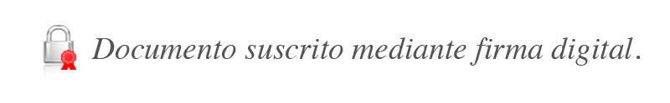

Bernardo Alfaro A.
Superintendente

BAA/MEGF/MGL/pvc

Anexos

